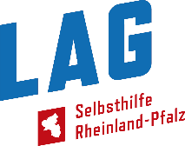
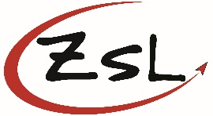

Anmeldung

Hiermit melde ich mich zum Online-Austausch zum Thema „digitale barrierefreie Veranstaltungen planen und durchführen“ am 05.10.2021 an.

Name, Vorname:

Telefonnummer:

E-Mail-Adresse:

Organisation/Firma:

Ich benötige Gebärdensprach-dolmetscher*innen: | □ Ja □ Nein
Ich benötige Schriftdolmetscher*innen: | □ Ja □ Nein
Ich benötige den Einsatz von einfacher Sprache: | □ Ja □ Nein
Ich benötige folgende Unterstützung:

Wahl der Arbeitsgruppe
Bitte kreuzen Sie an, an welcher Arbeitsgruppe Sie teilnehmen möchten:
□ Arbeitsgruppe 1: Standards digitale und barrierefreie Online-Formate

□ Arbeitsgruppe 2: Methodik und Didaktik von digitalen barrierefreien Online-Formaten

□ Arbeitsgruppe 3: INKLUSIVA (Rückblick und Ausblick)

Techniktest
Am 04.10.2021 bieten wir um 11.00 Uhr einen Techniktest an. Dieser soll Teilnehmenden ermöglichen, Fragen zur Nutzung von Zoom zu stellen und die verschiedenen Funktionen kennenzulernen.

□ Ich habe Interesse am Techniktest und möchte gerne hieran teilnehmen.

Bitte schicken Sie diese Anmeldung bis zum 28.09.2021 per E-Mail an u.schwarz@zsl-mainz.de. Sie können sich auch telefonisch unter der 06131/14674-3 oder per Fax unter der 06131/14674-440 anmelden.

